
Escuela Normal de Educación Preescolar
Licenciatura en educación preescolar

Ciclo Escolar 2021-2022

“Música” y “Expresión corporal y danza”

EVIDENCIA GLOBAL
Ensayo

Alumna: Sahima Guadalupe Beltrán Balandrán Grado y secc: 3ºA

Docentes:
Jesús Armando Posada Hernández
María Efigenia Maury Arredondo

Competencias de “Expresión corporal y danza”:

- Detecta los procesos de aprendizaje de sus alumnos para favorecer su desarrollo cognitivo y socioemocional.
- Aplica el plan y programas de estudio para alcanzar los propósitos educativos y contribuir al pleno desenvolvimiento de las capacidades de sus alumnos.
- Diseña planeaciones aplicando sus conocimientos curriculares, psicopedagógicos, disciplinares, didácticos y tecnológicos para propiciar espacios de aprendizaje incluyentes que respondan a las necesidades de todos los alumnos en el marco del plan y programas de estudio.
- Emplea la evaluación para intervenir en los diferentes ámbitos y momentos de la tarea educativa para mejorar los aprendizajes de sus alumnos.
- Integra recursos de la investigación educativa para enriquecer su práctica profesional, expresando su interés por el conocimiento, la ciencia y la mejora de la educación.

17 enero del 2022 Saltillo, Coahuila

Introducción
La música estimula la zona derecha del cerebro que está especializada en sentimientos y habilidades especiales visuales y sonoras, como la música o el arte.
La música hace que la imaginación del niño/a viaje por diversidad de mundos diferentes, que viva experiencias y emociones que hacen que enriquezca su mente. Gracias a ello, potenciará su creatividad.
Escuchar música hace que el niño centre su atención en los diferentes sonidos y tonos de la canción, potenciando su concentración. Instrumentos como la guitarra, piano y violín son las mejores opciones a partir de los 5 años, su práctica constante hará que desarrollen una mayor capacidad de memoria, concentración y coordinación. Todo esto se verá reflejado en un aumento de su amor propio y autoestima, ya que conseguirán grandes logros, por ejemplo, llegar a tocar su canción favorita, mientras que por el camino llegan a comprender la importancia de ser perseverantes.
Por otro lado, la danza es una experiencia que da sentido y enriquece la vida de
las personas, además de posibilitar formas de expresión y comunicación a
través de las cuales se manifiestan emociones y se representan valores de la sociedad. Las manifestaciones artísticas han estado presentes en todas las sociedades a través de diversos lenguajes y han constituido parte importante de su desarrollo. El lenguaje artístico tiene diversas vertientes que a lo largo de la historia han reflejado las ideas, inquietudes y logros de la humanidad.

En el presente escrito se pretende analizar los beneficios que tiene la música y la danza en el desarrollo, crecimiento y maduración que se adquiere desde la edad temprana, se abordan los aprendizajes del semestre en sus 3 Unidades resaltando principalmente la apreciación y la expresión musical, además se reflexiona sobre la práctica virtual de que se llevó a cabo en la Unidad 2 y la evidencia de la Unidad 3: donde se trabajó con la construcción de instrumentos, el canto y el juego.
El propósito general es reflexionar sobre los logros, retos, desafíos, enseñanzas y aprendizajes, así como la visión y perspectiva que, como futura educadora en el área artística, especialmente en la música y la expresión corporal y danza me deberé ver relacionada para generar aprendizajes significativos.

Desarrollo

La escuela debe ofrecer multitud de experiencias musicales y sonoras, ya que la exposición del alumno a estas experiencias ayudará con su desarrollo creativo, perceptivo, expresivo y comunicativo, contribuyendo, de esta manera, no solo a la inteligencia musical sino a todas ellas, favoreciendo el desarrollo integral del niño.
Para poder realizar propuestas de mejora es necesario atender a las características y desarrollo de los alumnos/as (anteriormente mencionado), pero también a las características que deben seguir las actividades musicales a estas edades. Las actividades musicales a estas edades deben ser activas e intuitivas, colectivas (aunque también se pueden incluir individuales), globales (de tal manera que atiendan a todos los aspectos del desarrollo infantil).
Por todo lo nombrado hasta ahora, se destaca que la música es un elemento que favorece e influye en el desarrollo del niño/a, afectando al plano psicomotor, cognitivo y emocional.
La música, como todas las artes, permiten al ser humano desarrollar la habilidad de poder transmitir sus emociones y sentimientos de una manera adecuada y pertinente y si es desde edades tempranas mejor ya que se libera de tabúes desde niño con una mejor y mayor libertad de expresión.
Enseñar música es de mucha importancia ya que es posible incluirse en cualquier música ya que trae consigo tres canales de aprendizaje como el visual, auditivo y kinestésico, por este mismo motivo es posible considerar a la música como una herramienta de desarrollo social, como recurso de memorización y desarrollo del lenguaje.
La mejor manera de impartir clases de música en preescolar es de una manera lúdica por medio de historias, cuentos y fantásticos que desarrollen su imaginación. Por ello, algunas de las estrategias que se utilizaría en una clase de música para niños seria de la manera siguiente:
“Se inicia con el cuento de una historia con temática en específico y que contenga personajes fantásticos y cotidianos que conlleven a elaborar una canción representativa de esa historia utilizando un lenguaje adecuado para su edad y desarrollo y después ellos le ponen los movimientos corporales interpretativos y comunicativos para un mejor desarrollo de sus habilidades. A mayor edad se incrementa la complejidad”.

Las unidades de aprendizaje vistas durante el curso de música principalmente tuvieron como finalidad desarrollar diversos aspectos: El primero es una reflexión a partir de la propia experiencia artística con el fin de reconocer el lugar que el arte ha tenido a lo largo de la formación, y comprender la importancia del mismo en el desarrollo de los futuros alumnos de preescolar, ya que en esta etapa los niños conocen, exploran y experimentan el mundo, por lo que es posible potenciar en ellos la sensibilidad, la creatividad y la expresividad.
Ya que el arte, además de ser un vehículo de articulación de visiones sublimes, recuperar las visiones propias del ser humano, sus miedos, sus sueños, sus recuerdos como para ofrecerlos en forma de metáforas visuales. (Gómez, 2001)

Como segundo punto, dentro de las unidades se reflexionó sobre el acto de escuchar y reconocer las diferencias que surgen al hacerlo con mayor o menor atención. Se exploró de manera intuitiva y lúdicamente elementos como el ritmo y la letra de una canción. Esto se desarrolló con una actividad dinámica dentro del aula en la que cada alumna escribía el nombre de una canción en un papel, para posteriormente con apoyo de un instrumento de percusión generar únicamente el ritmo sonoro; de esta manera cada alumna adivinaba la canción que se tocaba. Esto permitió apreciar diferentes tipos de música e identificar sus elementos sonoros y adquirir elementos teóricos sobre la escucha atenta de la música, además se logró conocer las características del sonido para así distinguir las propiedades de la Música a través de ejercicios de audición.
Como tercer punto se puede mencionar que durante el desarrollo del curso se consiguió identificar los cuatro elementos formales de la Música, teórica y auditivamente, indagando sobre los mismos y realizando prácticas auditivas. Un dato interesante es que se fue descubriendo las posibilidades sonoras del cuerpo y del entorno.
Por otro lado, se construyeron idiófonos o cotidiáfonos para crear una pequeña pieza musical dando uso a la amplia gama de posibilidades creativas que se tiene al alcance. Para finalmente realizar el montaje de algunas canciones tradicionales de nuestro país a fin de familiarizarse con la práctica del canto como herramienta de aprendizaje.
Los cotidiáfonos se realizaron con materiales reutilizados y encontrados en casa, se simuló la creación de un tambor, maracas, flauta, pandero y güiro.
Al respecto, Zabala (2002) señala que el análisis de la práctica educativa debe realizarse a través de los acontecimientos que resultan de la interacción maestro–alumnos y alumnos–alumnos. Para ello es necesario considerar a la práctica educativa como una actividad dinámica, reflexiva, que debe incluir la intervención pedagógica ocurrida antes y después de los procesos interactivos en el aula. Esto significa que debe abarcar, tanto los procesos de planeación docente, como los de evaluación de los resultados, por ser parte inseparable de la actuación docente.

En base a lo anterior, durante la segunda jornada de práctica se llevó a cabo una actividad enfocada a las artes, haciendo un énfasis en música. La actividad estaba enfocada en que los niños conocieran diversos instrumentos musicales y los tipos de familias de instrumentos que existen, para posteriormente crear un instrumento musical.
El instrumento elegido fue un instrumento de percusión (tambor), para la creación de este se utilizó un bote de avena para simular el cajón, dos palillos de madera y plastilina para simular las baquetas. Posteriormente se cantó una canción mientas los niños generaban sonido con el tambor y a su vez seguían el ritmo de una pieza musical.
De la misma forma, al crear los cinco cotidiáfonos se consiguió cantar una canción con el apoyo de niños para darles uso a estos y generar música entre todos.
Todas estas actividades puestas en práctica permiten generar diversos logros, retos, desafíos, enseñanzas y aprendizajes, ya que mediante el conocimiento de la teoría y posteriormente aplicarlo durante la práctica poco a poco se van generando conocimientos sobre la música y el arte, así como un desarrollo sobre la visión y perspectiva que, como futura educadora se genera conforme se practica.
la Educación artística durante la educación preescolar, es parte de la formación integral de los estudiantes y desarrolla en ellos la expresividad, imaginación, sensibilidad, creatividad, aprendizaje, capacidad de solucionar problemas, trabajo en equipo y reconocimiento y valoración de la diversidad, todos estos componentes que serán de gran utilidad tanto para el desarrollo académico como para la vida personal de los futuros maestros de preescolar.
Como fue mencionado anteriormente, la danza tiene un gran impacto dentro de la formación ya que desarrolla diversas consignas que impactan en el aprendizaje, dentro del curso de expresión corporal y danza se aprendieron un sinfín de cosas que favorecen esas consignas, en la unidad uno se reconoció a la actividad dancística como oportunidad de desarrollo artístico e integral en la vida de niños que cursan su educación preescolar. En este sentido, se reflexionó desde la propia experiencia con la danza para reconocer el lugar que culturalmente se han dado a ese lenguaje artístico, al mismo tiempo que se conocieron algunos referentes en torno al desarrollo de las competencias artísticas y culturales.
Por otro lado, durante la segunda unidad se dio revisión a distintos referentes y se identificaron algunos componentes de la danza para entender el aporte cultural, intelectual, físico y afectivo que enriquecen la vida de las personas y reflexionar sobre el desarrollo de estas actividades como expresiones que enriquecen la diversidad cultural en el mundo.
Con lo aprendido, se experimentó con el movimiento libre y el uso del espacio para desarrollar un lenguaje corporal expresivo con base en el reconocimiento del cuerpo y de sus posibilidades de movimiento, aunado a ello, para reconocer al arte como manifestación de todas las culturas que proponga actividades de apreciación de la danza, a partir de videos para llevar a la reflexión el tema, de la identidad cultural.
Por último, se realizaron diversas propuestas didácticas para la enseñanza de la expresión corporal y la danza en la educación preescolar, teniendo como punto de partida los aprendizajes logrados a partir de la primera y segunda Unidad, para así, desarrollar la competencia artística y cultural en niños de preescolar.

Conclusión
Durante el semestre se generaron bases para el desarrollo de las competencias artísticas que, en conjunto con las competencias adquiridas en otros cursos de la licenciatura, permitieron diseñar actividades para niños en edad preescolar de acuerdo con el desarrollo psicopedagógico de los mismos, en concordancia con los programas vigentes. Gracias a ello fue posible profundizar en la experiencia y conocimiento propio de estas dos artes para adquirir una amplia variedad de recursos útiles en la actividad profesional y de esta manera apropiarse de herramientas que permitan tener mayor libertad al usar los lenguajes de la Música. Con ello se fomenta el desarrollo de un lenguaje sonoro o musical, así como un lenguaje corporal o dancístico propios, que contribuirán la construcción de la propia manera de hacer arte, poniendo en juego la creatividad, conocimientos y capacidad de planeación.
En estos cursos como ya antes se mencionó, se reflexionó sobre la experiencia con las artes y la importancia dentro del proceso de desarrollo de los niños en edad preescolar. Gracias a experiencia obtenida durante la práctica educativa se reconoció la importancia de los lenguajes artísticos como un recurso pedagógico para el desarrollo de habilidades expresivas, críticas, de análisis y observación en los niños de preescolar.
Con todo lo anterior, se pretende que a futuro se integren los conocimientos y experiencias artísticas adquiridas durante este curso a la planeación y práctica docente, pues el arte aporta al niño elementos para la exploración, experimentación y conocimiento del mundo que le rodea, lo que ayuda a un desenvolvimiento óptimo y estimula la creatividad. Con cada sesión se generó una experiencia estética y sensible que abrió nuevos mundos y posibilidades a permitido acceder al conocimiento de nuevas maneras en las que la libertad, la exploración y el disfrute que en conjunto contribuyeron al desarrollo armonioso y al enriquecimiento de la vida como docente a futuro.

Referencias
Arbesú, I. y Figueroa, A. (2001). La evaluación docente como un proceso de diálogo, comprensión y mejora de la práctica. En M. Rueda, F. Díaz–Barriga y M. Díaz Pontones (Eds.), Evaluar para comprender y mejorar la docencia en educación superior (pp. 161–174). México: CESU–UAM.
Gómez, V. E. (2001). Una aproximación a la educación artísica en la escuela. Mexico: Fomento editorial
Zavala, A. (2002). La práctica educativa, cómo enseñar. Barcelona: Grao.
Zabalza, M. (1990). Evaluación orientada al perfeccionamiento. Revista Española de Pedagogía, XLVIII (186), 295–317.

ESCUELA NORMAL DE EDUCACIÓN
“Música” y “Expresión y danza corporal”
RUBRICA DE ENSAYO

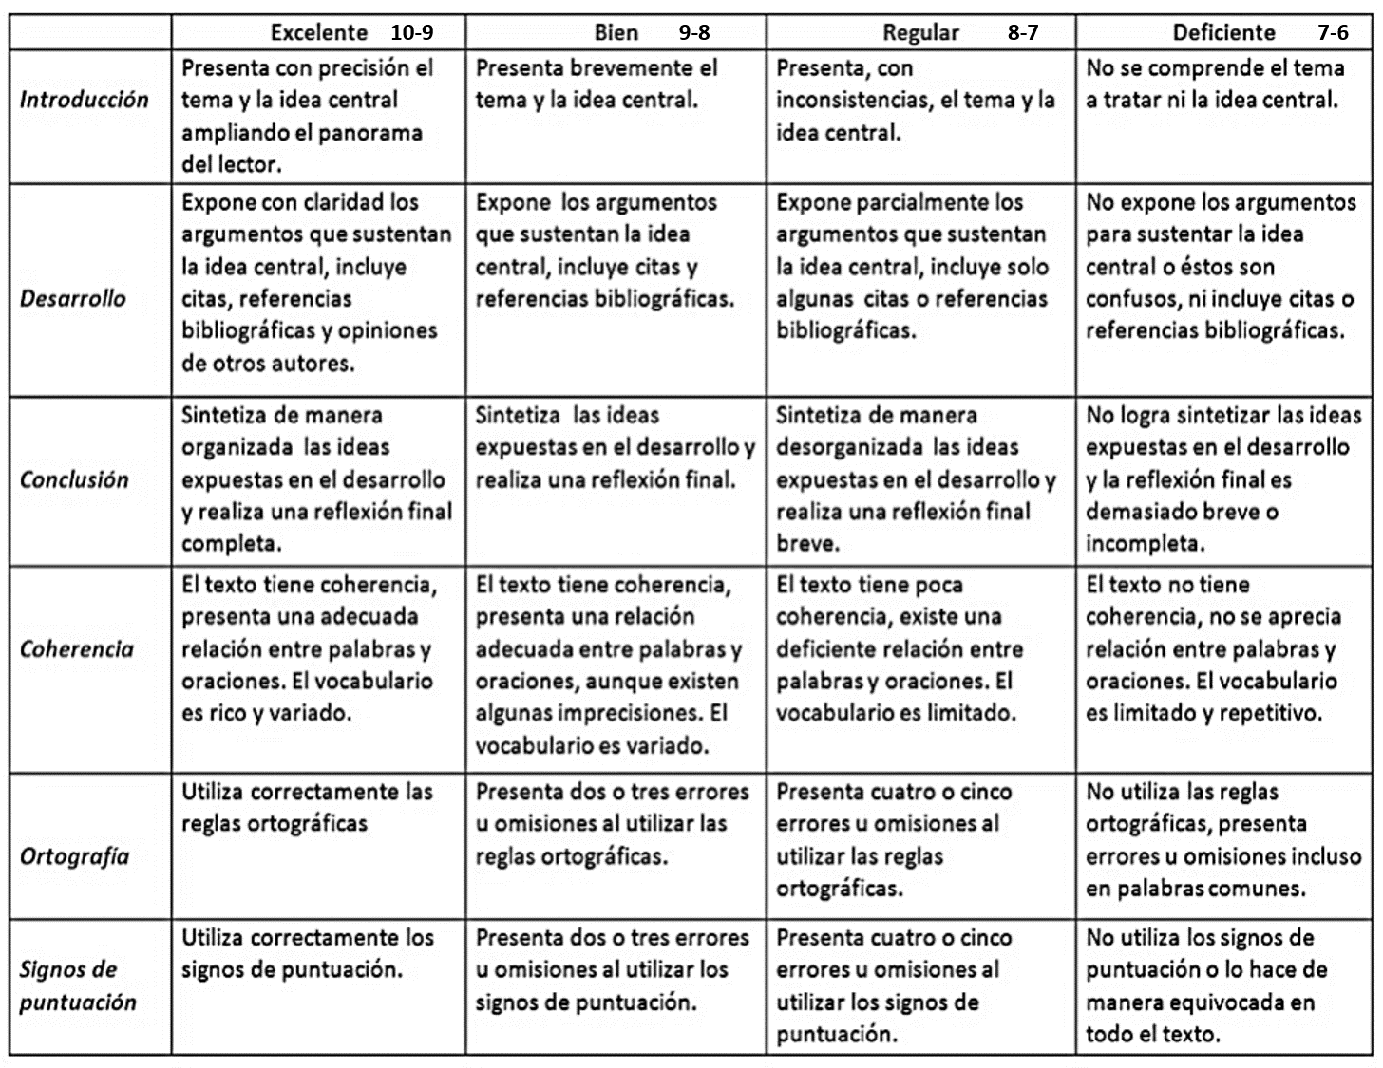

Extensión: mínimo 3 cuartillas, máximo 5 (sin incluir portada y rúbrica
Formato: Word
Especificaciones: letra tipo arial, color negro, tamaño 12, interlineado 1.5, fondo blanco, no incluye imágenes.
Bibliografía: Se incluye al final

RÚBRICA EVIDENCIA GLOBAL
 | 10 | 9 | 8 | 7 | 6
Introducción | El alumno específico el qué va a realizar y el para qué con claridad | El alumno específico el qué va a realizar y el para qué de manera poco clara. | El alumno específico algunos de los elementos básicos de la introducción de manera confusa. | El alumno específico solo un elemento básico de la introducción de manera poco clara. | El alumno no específico ninguno de los elementos básicos de la introducción
Desarrollo o cuerpo | El alumno desarrolla el tema de manera completa y clara, de acuerdo con el propósito establecido utilizando referentes teóricos, citas textuales respetando las ideas de autor, tomando en cuenta los elementos APA.  Realiza vinculación teoría y práctica. | El alumno desarrolla su tema de manera parcial de acuerdo con el propósito establecido y con algunos argumentos que fundamenten su postura. Utiliza referentes teóricos y citas textuales, pero no hace referencia de estos. | El alumno desarrolla su tema de manera incompleta y confusa, sin continuar el propósito establecido y con argumentos pobres que fundamenten su postura. No utiliza referentes teóricos ni citas textuales. | El alumno desarrolla su tema de manera incompleta y confusa, sin perseguir el propósito establecido y sin argumentos ni postura alguna | El alumno realizo copia textual de los contenidos y no tiene claridad.
Conclusión | El alumno cierra el ensayo con conclusiones claras, acordes al propósito y desarrollo del tema y de la postura planteada. | El alumno cierra el ensayo con conclusiones, acordes al propósito y desarrollo del tema, aunque no de la postura planteada. | El alumno cierra el ensayo con conclusiones confusas, acordes al propósito y no acordes al tema planteado. | El alumno presenta conclusiones incompletas, discordes al propósito y desarrollo del tema. | El alumno no brinda conclusiones claras o solo repite las ideas.
Bibliografía | El ensayo cuenta con la bibliografía solicitada, Su referencia sigue la norma APA en sus argumentaciones y en su ficha. | El ensayo cuenta con alguna bibliografía, su referencia sigue la norma APA en sus argumentaciones y en su ficha. | El ensayo cuenta con bibliografía mínima sólo como ficha o como argumentación sin seguir la norma APA | Bibliografía incompleta solo menciona algunos datos | El ensayo no cuenta con bibliografía.
Ortografía | No tiene ni un error ortográfico | Tiene cuatro errores ortográficos | Presenta 10 errores ortográficos | Presenta más de 11 errores ortográficos

